

Caíque Batalha

Danilo Douglas

Gabriel Bernardo

João Pedro Vieira

Marina Gomes

Stephanie Ferreira

SISTEMA PARA HAMBURGUERIA

Rio de Janeiro,

2023

Caíque Batalha

Danilo Douglas

Gabriel Bernardo

João Pedro Vieira

Marina Gomes

Stephanie Ferreira

SISTEMA PARA HAMBURGUERIA

Rio de Janeiro,

2023

SUMÁRIO

1. Introdução ................................................................................................................... 4

2. Objetivo....................................................................................................................... 5

3. Levantamento de requisitos ........................................................................................ 6

3.1 Análise de requisitos................................................................................................. 7

4. Casos de uso................................................................................................................ 8

5. Diagrama de classes.................................................................................................... 9

8. Diagrama Entidade relacionamento ........................................................................... 10

1. **INTRODUÇÃO**

O sistema estará sendo desenvolvido para uso específico de uma hamburgueria, onde cada ferramenta será de suma importância, e o usuário terá conhecimento de cada ferramenta facilitando assim o seu uso.

Este sistema terá um cadastro de cliente e colaborador, que caso em específico será a pessoa qual fará o processo de venda do produto em questão, que no caso da hamburgueria, refrigerantes e/ou acompanhamentos, ou hamburguers em si.

1. **OBJETIVO**

O objetivo principal desse projeto é desenvolver uma ferramenta de fácil acesso ao usuário que tenha um bom desempenho e mantenha um controle com o mínimo possível de falhas.

O sistema será desenvolvido seguindo as seguintes etapas: levantamento de requisitos, análise, implementação e implantação. Para o armazenamento de dados será utilizado o banco de dados mysql, que atenderá perfeitamente todas as necessidades do sistema.

1. **LEVANTAMENTO DE REQUISITOS**

O sistema visa melhorar os procedimentos de compra e venda dentro de uma lanchonete e melhorar o atendimento no dia a dia com mais facilidade e comodidade nas buscas de clientes e relatórios.

* 1. **Análise de Requisitos**

|  |
| --- |
| Requisito: **CONTROLE DE ESTOQUE** |
| RNF: O software deverá ter a função de realizar o controle do estoque, ou seja, registrar todas as entradas e saídas dos produtos. |
| RF: O software terá a função de controlar o fluxo de entradas e saídas de produtos a cada venda ou compra o sistema irá dar baixa no estoque atualizando uma nova quantidade |
| Requisito: **VISUALIZAR ESTOQUE** |
| RNF: O software deverá ter a função de visualizar os itens que estão disponíveis no estoque, bem como sua respectiva quantidade. |
| RF: Será desenvolvida no software uma tela onde estará disponível todos itens que estão no estoque. |
| Requisito: **CADASTRAR PRODUTO** |
| RNF: O software deverá ter a função de cadastrar produto, que deverá ser inserido no estoque. |
| RF: Será desenvolvida no software uma tela onde o usuário fará cadastros de fornecedores e produtos |
| Requisito: **EDITAR PRODUTO** |
| RNF: O software deverá ter a função de editar produto, caso ocorra algum erro de digitação no momento do registro. |
| RF: Será desenvolvida no software uma tela onde o usuário fará a edição de cadastro de fornecedores e produtos |
| Requisito: **EXCLUIR PRODUTO** |
| RNF: O software deverá ter a função de excluir produto, caso ele não exista/não for mais utilizado pelo estoque da empresa. |
| RF: Será desenvolvida uma tela de opção, para que o administrador possa decidir se apaga determinado item do estoque. |

1. **CASOS DE USO**

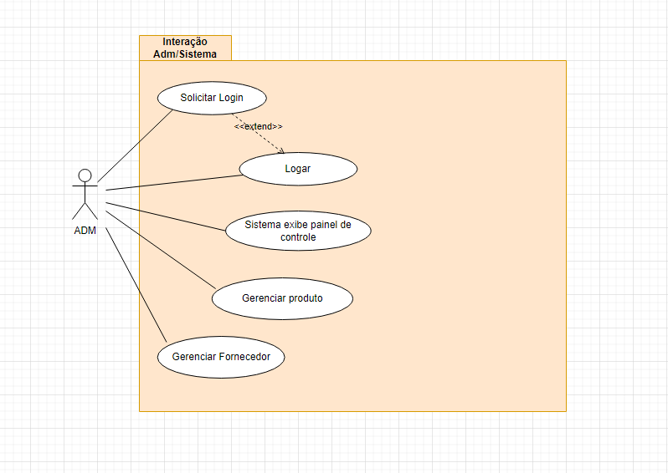

|  |  |
| --- | --- |
| **Nome do UC:** | **Solicitar Login** |
| **Pré-Condição** | Deverá ter conexão com a internet/servidor. |
| **Ator(es)** | Administrador |
| **Cenário Principal** | O sistema solicita dados para o login do usuário. |
| **Cenário Alternativo** | |  | | --- | | O usuário pode desistir de realizar login | |
| **Casos de Testes** | |  | | --- | | O sistema verifica se os campos de login foram preenchidos corretamente.  O sistema verifica se foi cancelado login. | |

|  |  |  |
| --- | --- | --- |
| **Nome do UC:** | | **Logar** |
| **Pré-Condição** | | Deverá ter conexão com a internet/servidor. |
| **Ator(es)** | | Administrador |
| **Cenário Principal** | | O sistema realiza o login do usuário no sistema |
| **Cenário Alternativo** | | |  | | --- | | O usuário pode desistir de realizar login | |
| **Casos de Testes** | | |  | | --- | | O sistema verifica se os campos de login foram preenchidos corretamente.  O sistema verifica se foi cancelado login. | |
| **Nome do UC:** | **Sistema Exibe Painel de Controle** | |
| **Pré-Condição** | Deverá ter conexão com a internet/servidor. | |
| **Ator(es)** | Administrador | |
| **Cenário Principal** | O sistema exibe a página principal do administrador | |
| **Cenário Alternativo** | |  | | --- | | - | | |
| **Casos de Testes** | |  | | --- | | - | | |

|  |  |
| --- | --- |
| **Nome do UC:** | Gerenciar Produto |
| **Pré-Condição** | Deverá ter conexão com a internet/servidor. |
| **Ator(es)** | Administrador |
| **Cenário Principal** | O sistema exibe as opções de gerenciamento do produto, tais como: Cadastro/Edição/Exclusão (CRUD) |
| **Cenário Alternativo** | |  | | --- | | - | |
| **Casos de Testes** | |  | | --- | | O sistema verifica se os campos foram preenchidos corretamente.  O sistema verifica se a operação foi cancelada. | |
| **Nome do UC:** | Gerenciar Fornecedor |
| **Pré-Condição** | Deverá ter conexão com a internet/servidor. |
| **Ator(es)** | Administrador |
| **Cenário Principal** | O sistema exibe as opções de gerenciamento do fornecedor, tais como: Cadastro/Edição/Exclusão (CRUD) |
| **Cenário Alternativo** | |  | | --- | | - | |
| **Casos de Testes** | |  | | --- | | O sistema verifica se os campos foram preenchidos corretamente.  O sistema verifica se a operação foi cancelada. | |

1. **DIAGRAMA DE CLASSES**